ГЕНЕРАЛ или ПОСОЛ?
Взгляд лектора Юй Чжэньшуй на правильное сочетание полисахаридной продукции
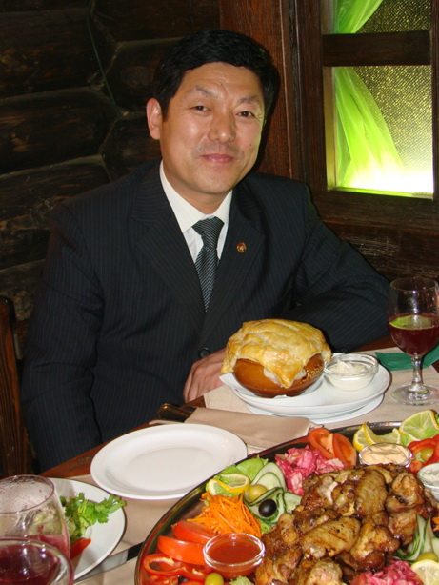
Как известно, сколько профессионалов, столько и мнений. Однако если дело касается нашего здоровья, нам хочется найти идеальный вариант, единственный и верный. После визита доктора Дуна Сюйли мы освоили определенные схемы сочетания продукции, однако приезд нового лектора заставил нас задуматься о рациональности таких схем и породил в наших головах массу вопросов, а кто же все-таки прав? Поэтому мы приняли решение вместе с рецептами г-на Дуна поместить комментарии г-на Юй, в которых он последовательно объясняет свой выбор, а также делится инструментами составления эффективных оздоровительных комплексов.
Прежде всего хочу сказать, что в какой бы схеме мы не принимали полисахариды, эффект так или иначе проявится, поэтому нельзя сказать, что тот или иной рецепт составлен неверно, всякая схема имеет свои нюансы. Однако при составлении ИДЕАЛЬНОГО рецепта мы в более краткие сроки добьемся желаемых улучшений. Для составления идеального рецепта нужно с одной стороны знать принципы сочетания продукции, с другой стороны – пытаться подойти к организму больного индивидуально. Я хочу привести общие схемы, которые вы, тем не менее, можете изменять в соответствии с вашим состоянием, главное для меня – донести механизм, как из ассортимента нашей продукции выбрать оптимальное сочетание для поддержания своего здоровья.

Щитовидная ж: при увеличении щитовидной железы (зобе) я посоветовал бы включить в рецепт мацутаке, так как именно этот препарат обладает свойством нормализовать размер увеличенного органа. В данной схеме мацутаке будет помощником, Чжэнь Мэй я бы отнес на позицию Посла, ведь главное назначение этого продукта – в балансе организма, насыщении его необходимыми питательными и минеральными веществами, в частности, йода, отсутствие которого, как правило, и является причиной заболеваний щитовидной железы.
Аллергия: при аллергии в качестве помощника лучше подойдет Сян Ци,
В качестве Посла же – в первую очередь, Хэ Цин, потому что в случае с аллергией есть потребность в очищении организма.
Сахарный диабет: думаю, что в этой схеме допущена ошибка, потому что препарат Сянь Е во всех источниках представлен как высокоэффективное средство против инсулинозависимого диабета, то, что его нет в схеме – это какое-то недоразумение. Не обойтись в этом рецепте и без чая, так он также обладает сахаропонижающим действием. И следует заметить, что диабет как сложное заболевание вызывает развитие побочных болезней, поэтому Посол подбирается индивидуально, в зависимости от состояния больного. При регуляции организма диабетика, кроме чая, как минимум принимать 4 препарата сразу.
Бесплодие: бесплодие мужское и женское, нарушение потенции прекрасно регулируется при включении в указанную схему минеральных веществ. Пока на российский рынок не пришел такой препарат компании Мэрро Инт, советую включить в схему «Кальций-железо-цинк» компании Бэйфандалу. Сексуальные расстройства, как правило, вызываются отсутствием этих компонентов в организме человека, поэтому в сочетании с Хэюань минералы эффективно решат проблемы половой сферы.
Псориаз: так как кожные заболевания, как правило, провоцируются зашлакованностью организма, в качестве помощника вместо Хэюань эффективно использовать Сянци.
Мигрень: генералом будет либо Новый Хэтун, либо Хэцин, Сянци более подходит роль помощника. В качестве посла прекрасно подойдет Чжэнь Мэй.
Рак: здесь нужно иметь в виду, что генералом будет препарат, воздействующий на больной орган. При болезнях пищеварительного тракта – это Хэчжун. При раке печени – это Сянци. В качестве посла – Хэцин или Чжэнь Мэй.
Гипотония: эффективно принимать в комплексе с препаратом «Кальций-железо-цинк» компании Бэйфандалу.
Гипертония: при составлении рецептов нужно четко понимать, что если мы очищаем организм от шлаков, необходимо также позаботиться об органе, которому предстоит эти шлаки расщепить для выведения из организма. Я говорю о печени. Хэцин и Хэтун – мощные препараты, очищающие от токсинов органы и сосуды, но если мы не подкрепим их действие с помощью Сянци, то нагрузка на печень будет слишком велика. Поэтому имейте в виду, если включаем в рецепт Хэтун или Хэцин, не нужно забывать и о Хэцине.
Мне также хотелось бы обратить внимание на то, что обострение – это закономерная реакция организма, цепляющегося за старые болячки. Обострение – это необходимый этап в преодолении болезни. И чем больше проблем в организме, тем этот процесс будет происходить интенсивнее. Не нужно этого бояться, это борьба, происходящая на клеточном уровне, и если вы будете продолжать прием, несмотря на временные неудобства, эта борьба непременно завершится в вашу пользу. В это время можно снижать количество принимаемых капсул, но нельзя полностью прекращать прием. Обострение в среднем длится от двух дней до одной недели, и проявляется чаще всего в виде диареи, тошноты, головокружения, недомогания, острой боли в пораженном органе, затем симптомы стихают, и организм быстрыми темпами восстанавливается. Время наступления обострения опять же индивидуально: у кого-то – сразу же, у кого-то – через месяц-два после начала приема препаратов. Поэтому когда вы почувствуете у себя наступление таких симптомов, не пугайтесь! Порадуйтесь, что организм отозвался на ваш призыв к восстановлению, поблагодарите его, всегда помните о своей цели, ведь несколько дней терпения, в конце концов, окупятся обретением здоровья.

Материал подготовлен Екатериной Шевердиной

